GAME CLUB

Juan Luis Pérez Valbuena

Emilio Álvarez Piñeiro

Daniel Serrano Torres

Álvaro Quesada Pimentel

1. Historia 4

2. Casos de uso JuegoClub 5

2.1 UC1: Prestar 5

2.2 UC2: Dar de alta juego 5

2.3 UC3: Dar de alta usuario 6

2.4 UC4: Dar de baja juego 6

2.5 UC5: Devolver un juego 7

2.6 UC6: Dar de baja usuario 7

2.7 UC7: Modificar datos usuario 7

2.8 UC8: Modificar datos juego 8

2.9 UC9: Buscar usuario 8

2.10 UC10: Buscar juego 9

2.11 UC11: Buscar préstamos 9

3. Tarjetas CRC 10

3.1 Juego 10

3.2 Usuario 10

3.3 Préstamo 11

3.4 Sistema 11

3.5 SistemaJuegos 11

3.6 SistemaUsuarios 12

3.7 SistemaPréstamos 12

4. Riesgos 13

5. Gestión de riesgos 14

6. Planificación 17

6.1 Diagrama de plan de fase. 18

6.2 Iteración preliminar 19

6.2.1 Metas. 19

6.2.2 Disciplina. 19

6.2.3 Hitos especiales. 20

6.2.4 Documentos abiertos. 20

6.2.5 Riesgos. 20

6.2.6 Reporte de los casos de uso. 21

6.3 2ª Iteración 26

6.3.1 Metas. 26

6.3.2 Disciplina. 26

6.3.3 Hitos especiales. 26

6.3.4 Requisitos de la iteración. 27

6.3.5 Documentos abiertos. 27

6.3.6 Riesgos. 27

6.3.7 Evaluación. 29

6.3.8 Tarjetas CRC. 30

6.4 3ª Iteración 32

6.4.1 Metas. 32

6.4.2 Hitos especiales. 32

6.4.3 Documentos actualizados. 33

6.4.4 Riesgos. 33

6.4.5 Problemas a resolver. 34

6.4.6 Asignación de recursos. 35

6.4.7 Evaluación. 35

6.4.8 Comentarios adicionales. 35

6.5 4ª Iteración 36

6.5.1 Metas. 36

6.5.2 Hitos especiales. 36

6.5.3 Documentos actualizados. 37

6.5.4 Riesgos. 37

6.5.5 Problemas a resolver. 38

6.5.6 Asignación de recursos. 38

6.5.7 Evaluación. 39

6.5.8 Tarjetas CRC. 39

7. Diagramas 42

7.1 Diagrama de Clases 42

7.2 Diagramas de flujo 43

7.2.1 Diagrama de flujo UC1: Prestar 43

7.2.2 Diagrama de flujo UC2: Prestar 44

7.2.3 Diagrama de flujo UC3: Prestar 44

7.2.4 Diagrama de flujo UC4: Prestar 45

7.2.5 Diagrama de flujo UC5: Prestar 46

7.2.6 Diagrama de flujo UC6: Prestar 47

7.2.7 Diagrama de flujo UC7: Prestar 48

7.2.8 Diagrama de flujo UC8: Prestar 49

7.2.9 Diagrama de flujo UC9: Prestar 49

7.2.10 Diagrama de flujo UC10: Prestar 50

7.2.11 Diagrama de flujo UC11: Prestar 50

# Historia

Un usuario entra en la tienda y desea llevarse un juego. Se lo acerca al dependiente y este le solicita los datos de usuario. En ese caso es un usuario nuevo y se le da de alta en el sistema (**UC3**). Se le realiza el préstamo (**UC1**), indicando los plazos de devolución.

Por la tarde, el proveedor trae nuevos juegos, los cuales serán necesariamente dados de alta en el sistema (**UC2**). El dependiente advierte un error en un juego ya dado de alta y modifica los datos (**UC8**).

Días más tarde, el usuario nos devuelve el juego y se le elimina de la lista de préstamos (**UC5**)

Antes de cerrar el establecimiento, el dependiente hace el inventario, decide ver la lista de préstamos (**UC11**) para ver qué préstamos están fuera de fecha.

El encargado solicita la lista de usuarios dados de alta en el sistema (**UC9**).

Al día siguiente, un usuario nos devuelve otro juego, en un estado no adecuado para su préstamo, el dependiente decide dar de baja al juego (**UC4**). Y el usuario se niega a pagar y se le da de baja (**UC6**).

Otro usuario, preguntando por cuándo tiene que devolver un juego (**UC5**) se percata que los datos que están en el sistema no corresponden con la realidad y solicita un cambio en la dirección que aparece registrada (**UC7**).

# Casos de uso JuegoClub

## UC1: Prestar

|  |  |
| --- | --- |
| Id del caso de uso: | UC1 |
| Título del caso de uso: | Prestar juego |
| Actores: | Dependiente |
| Flujo normal del caso de uso: | 1. Se selecciona el **juego** disponible de los buscados (**UC10**). 2. Se introduce el DNI del cliente. 3. Se presta el **juego**, notificándole al usuario la fecha de expiración del préstamo. |
| Flujo alternativo | S.3.1 No hay **unidades** disponibles, no se puede prestar y se informa al cliente de la fecha de devolución más próxima.  S.3.2 No existe el **usuario**, se informa del error al usuario.  S.3.3 No ha seleccionado un juego, se informa del error. |

## UC2: Dar de alta juego

|  |  |
| --- | --- |
| Id del caso de uso: | UC2 |
| Título del caso de uso: | Dar de alta juego |
| Actores: | Dependiente |
| Flujo normal del caso de uso: | 1. Se introducen los datos del **juego**, nombre, edad mínima, número de jugadores, **unidades**. 2. Se da de alta. |
| Flujo alternativo | S.2 Si el **juego** ya existe, no se puede dar de alta.(Clave primaria: nombre del juego) |

## UC3: Dar de alta usuario

|  |  |
| --- | --- |
| Id del caso de uso: | UC3 |
| Título del caso de uso: | Dar de alta usuario |
| Actores: | Dependiente |
| Flujo normal del caso de uso: | 1. Se introducen los datos del **usuario**, nombre, DNI, fecha nacimiento, dirección, teléfono. 2. Se da de alta. |
| Flujo alternativo | S.1 Si el **usuario** ya existe, no se puede dar de alta. (Clave principal el DNI) |

## UC4: Dar de baja juego

|  |  |
| --- | --- |
| Id del caso de uso: | UC4 |
| Título del caso de uso: | Dar de baja un juego |
| Actores: | Dependiente |
| Flujo normal del caso de uso: | 1. Se busca el **juego** (**UC10**). 2. Se da de baja. |
| Flujo alternativo | S.2 Si el **juego** tiene unidades prestadas, se notificará que el **juego** no se puede dar de baja. |

## UC5: Devolver un juego

|  |  |
| --- | --- |
| Id del caso de uso: | UC5 |
| Título del caso de uso: | Devolver un juego |
| Actores: | Usuario, Dependiente |
| Flujo normal del caso de uso: | 1. Se busca el **préstamo** (**UC11**). 2. Se pone como disponible la copia del juego y se salda el préstamo del cliente. |
| Flujo alternativo | - |

## UC6: Dar de baja usuario

|  |  |
| --- | --- |
| Id del caso de uso: | UC6 |
| Título del caso de uso: | Dar de baja usuario |
| Actores: | Dependiente |
| Flujo normal del caso de uso: | 1. Se busca el **usuario** (**UC9**). 2. Se da de baja, siempre y cuando no tenga préstamos pendientes. |
| Flujo alternativo | S.2 Si el usuario tiene préstamos pendientes no se podrá dar de baja hasta que estén saldados. |

## UC7: Modificar datos usuario

|  |  |
| --- | --- |
| Id del caso de uso: | UC7 |
| Título del caso de uso: | Modificar los datos de un usuario |
| Actores: | Usuario, Dependiente |
| Flujo normal del caso de uso: | 1. Se busca el **usuario** (**UC9**). 2. Se modifican los datos solicitados por el **usuario** con los nuevos aportados por el mismo. |
| Flujo alternativo |  |

## UC8: Modificar datos juego

|  |  |
| --- | --- |
| Id del caso de uso: | UC8 |
| Título del caso de uso: | Modificar los datos de un juego |
| Actores: | Dependiente |
| Flujo normal del caso de uso: | 1. Se busca el **juego** (**UC10**). 2. Se modifican los datos del **juego** (nombre, edad mínima, número de jugadores, **unidades**). |
| Flujo alternativo | - |

## UC9: Buscar usuario

|  |  |
| --- | --- |
| Id del caso de uso: | UC9 |
| Título del caso de uso: | Buscar de usuario |
| Actores: | Dependiente |
| Flujo normal del caso de uso: | 1. Se selecciona el criterio de búsqueda: Nombre, apellidos, DNI, etc... 2. Se muestran las coincidencias. |
| Flujo alternativo | - |

## UC10: Buscar juego

|  |  |
| --- | --- |
| Id del caso de uso: | UC10 |
| Título del caso de uso: | Buscar de juegos |
| Actores: | Dependiente |
| Flujo normal del caso de uso: | 1. Se selecciona el criterio de búsqueda: Nombre, descripción y número de jugadores. 2. Se muestra la tabla con los datos de las coincidencias con los criterios de búsqueda. |
| Flujo alternativo | - |

## UC11: Buscar préstamos

|  |  |
| --- | --- |
| Id del caso de uso: | UC11 |
| Título del caso de uso: | Buscar Préstamos |
| Actores: | Dependiente |
| Flujo normal del caso de uso: | 1. Se selecciona el criterio de búsqueda: datos del juego o del cliente. 2. Se muestran las coincidencias. |
| Flujo alternativo | - |

# Tarjetas CRC

## Juego

|  |  |
| --- | --- |
| Juego |  |
| Responsibilities: | Collaborations: |
| Clase contenedor de juego.  El nombre, la edad mínima, el número de jugadores, unidades y las unidades prestadas.  Cuando se da de alta un juego las unidades prestadas se inicializa a 0.  Al prestar un juego las unidades prestadas aumenta. | Préstamo |

## Usuario

|  |  |
| --- | --- |
| Usuario |  |
| Responsibilities: | Collaborations: |
| Clase contenedor de usuario.  El nombre, DNI, fecha nacimiento, dirección y teléfono. | Préstamo |

## Préstamo

|  |  |
| --- | --- |
| Préstamo |  |
| Responsibilities: | Collaborations: |
| Clase contenedor de prestamo.  Nombre del usuario, nombre del juego, fecha del préstamo y fecha límite. | Juego  Usuario |

## Sistema

|  |  |
| --- | --- |
| Sistema |  |
| Responsibilities: | Collaborations: |
| Gestionar las diferentes funcionalidades de la aplicación | SistemaJuegos  SistemaUsuarios  SistemaPrestamos |

## SistemaJuegos

|  |  |
| --- | --- |
| SistemaJuegos |  |
| Responsibilities: | Collaborations: |
| Gestionar y almacenar los juegos. | Juego |

## SistemaUsuarios

|  |  |
| --- | --- |
| SistemaUsuarios |  |
| Responsibilities: | Collaborations: |
| Gestionar y almacenar los usuarios. | Usuario |

## SistemaPréstamos

|  |  |
| --- | --- |
| SistemaPréstamos |  |
| Responsibilities: | Collaborations: |
| Gestionar y almacenar los préstamos de los juegos. | Juego  Usuario |

# Riesgos

* **Proyecto**
  + Problemas para utilizar la base de datos en los laboratorios de la universidad.
  + Problemas con el control de versiones mediante repositorios online.
* **Planificación**
  + Cambios en las especificaciones.
* **Participantes**
  + Los componentes del equipo no tienen los conocimientos necesarios para afrontar el proyecto.
  + Los componentes del equipo no tienen el tiempo necesario para realizar las tareas.
  + Abandono del proyecto por parte de un componente del equipo.
* **Negocio**
  + El tiempo disponible para desarrollar el software sea insuficiente.

# Gestión de riesgos

**1. Los componentes del equipo no tienen los conocimientos necesarios para afrontar el proyecto**

**Prevención:**

Se dedicará parte del tiempo asignado para la obtención de los conocimientos necesarios para llevar a cabo el proyecto.

**Solución:**

Si no se obtienen los requisitos de conocimientos requeridos se procederá al uso de tutorías.

**2. Los componentes del equipo no tienen el tiempo necesario para realizar las tareas**

**Prevención:**

Se distribuirá el tiempo de manera uniforme

**Solución:**

Si aun así no hay tiempo para afrontar el proyecto se tendrán que priorizar las tareas y recortar el alcance del proyecto.

**3. Alguno de los componentes del equipo abandone el proyecto.**

**Prevención:**

La documentación disponible es lo suficientemente amplia para que el resto del equipo pueda continuar con su trabajo

**Solución:**

Y además se volverán a analizar el alcance del proyecto y se reasignarán los objetivos a cumplir.

**4. Problemas para utilizar la base de datos en los laboratorios de la universidad.**

**Prevención:**

Se dedicará tiempo a la instalación, configuración y uso de la base de datos.

**Solución:**

**5. El tiempo requerido para desarrollar el software sea insuficiente.**

**Prevención:**

Se realizará una planificación exhaustiva del proyecto y su duración.

**Solución:**

Se recortarán los objetivos a alcanzar.

**6. Cambios en las especificaciones.**

**Prevención:**

La documentación será los más extensa posible para que se tenga en cuenta todos detalles de la especificación.

**Solución:**

Se rehará la documentación del proyecto incluyendo los nuevos cambios en las especificaciones y se replantearán los objetivos a alcanzar.

**7. Problemas con el control de versiones mediante repositorios online.**

**Prevención:**

Se hará uso de un gestor de repositorios online para el control de versiones manteniendo una versión actualizada en un dispositivo local.

**Solución:**

|  |  |  |  |
| --- | --- | --- | --- |
| **Riesgo** | **Severidad** | **Probabilidad** | **Mitigación** |
| Problemas para usar la base de datos | Critico | Frecuente | Distribución del tiempo incluye manipulación de BBDD. |
| Los empleados no tienen los conocimientos necesarios para afrontar el proyecto | Serio | Probable | Distribución del tiempo incluye formación. |
| Los empleados no tienen el tiempo necesario para realizar las tareas | Serio | Frecuente | Recorte de Alcance. |
| Alguno de los empleados abandone el proyecto. | Menor | Remoto | El proyecto será copiosamente comentado y cualquiera podrá continuar su parte. |
| El tiempo requerido para desarrollar el software sea insuficiente | Serio | Probable | Recorte de Alcance. |
| Problemas relacionados con la gestión de versiones | Serio | Frecuente | Se realizará el control de versiones mediante un gestor de repositorios online. |
| Pérdida total o parcial del código almacenado en los repositorios online | Crítico | Poco probable | Se mantendrá un versión actualizada del repositorio en local. |

# Planificación

1. Fase de inicio

* Iteración preliminar (desde 01/09/12 hasta 21/12/12).

- Especificación de Requisitos:

* 1. El sistema debe gestionar los usuarios de los clientes que van a usarlo.
  2. El sistema debe administrar los juegos que tiene la biblioteca y sus copias.
  3. El sistema debe gestionar los préstamos y devoluciones de las copias de los juegos.

Servicios proporcionados al usuario:

* 1. El sistema debe permitir que un cliente se registre para poder utilizar los servicios de este.
  2. El sistema debe permitir prestar juegos de mesa al cliente.
  3. El sistema debe permitir devolver un préstamo ya realizado de un cliente.

- Comenzar con el diseño del prototipo de interfaz gráfica de la aplicación.

2. Fase de elaboración (desde 10/01/13 hasta 28/02/13)

Objetivos:

* 1. Realizar el prototipo de interfaz de usuario.
  2. Definir clases a partir de tarjetas CRC.
  3. Diseño UML, obtener el diagrama de clases y los diagramas de flujo de los casos de uso.
  4. Realizar la implementación necesaria del sistema de almacenamiento de datos y de la interfaz gráfica.

3. Fase de construcción (desde 28/02/13 hasta 27/05/13)

Objetivos:

* 1. Entregar prototipo funcional con casos de uso principales.
  2. Haber finalizado el modelo de diseño.

4. Fase de transición (desde 27/05/13 hasta fin)

Objetivos:

* 1. Realizar pruebas beta.
  2. Corrección de errores.

## Diagrama de plan de fase.

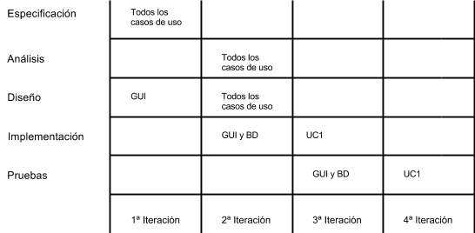

## Iteración preliminar

**Proyecto**: JuegoClub

**Título**: Plan de Iteración preliminar

**Generado por**: - Juan Luis Pérez Valbuena

- Emilio Álvarez Piñeiro

- Daniel Serrano Torres

- Álvaro Quesada Pimentel

**Identificación:**

Código de la Iteración: 1

Fase a la que pertenece: Especificación

Fecha de Inicio: 01/09/12

Fecha de Cierre: 21/12/12

Comentarios:

### Metas.

- Especificación de Requisitos:

* 1. El sistema debe gestionar los usuarios de los clientes que van a usarlo.
  2. El sistema debe administrar los juegos que tiene la biblioteca y sus copias.
  3. El sistema debe gestionar los préstamos y devoluciones de las copias de los juegos.

Servicios proporcionados al usuario:

* 1. El sistema debe permitir que un cliente se registre para poder utilizar los servicios de este.
  2. El sistema debe permitir prestar juegos de mesa al cliente.
  3. El sistema debe permitir devolver un préstamo ya realizado de un cliente.

- Comenzar con el diseño del prototipo de interfaz gráfica de la aplicación.

### Disciplina.

No aplica.

### Hitos especiales.

-Obtener la especificación completa de la aplicación en forma de casos de uso.

### Documentos abiertos.

|  |  |  |
| --- | --- | --- |
| **Reporte** | **Objetivo** | **Comentarios** |
| Reporte de los casos de uso | Especificar los casos de uso de aplicación | Reporte completo, el documento se adjunta al final de la documentación de la iteración |

### Riesgos.

|  |  |
| --- | --- |
| El Riesgo de | Alguno de los componentes del equipo abandone el proyecto. |
| Consiste en |  |
| Se origina en |  |
| Se verifica si | La persona que abandona el proyecto se lo comunica al resto de los componentes del grupo o no acude a clase. |
| Impacta en | La distribución del trabajo. |
| Se mitiga si | Se utiliza un repositorio automático para el control automático y centralizado de todos los documentos del proyecto. |
| De presentarse | Se tendrá que redistribuir el trabajo entre los componentes restantes. |
| Su probabilidad es | Remoto. |

|  |  |
| --- | --- |
| El Riesgo de | Los componentes del equipo no tienen los conocimientos necesarios para afrontar el proyecto. |
| Consiste en | Que los componentes del grupo no puedan llevar a cabo sus tareas por falta de conocimientos. |
| Se origina en |  |
| Se verifica si | No se pueden realizar las tareas. |
| Impacta en | La distribución de la carga de trabajo |
| Se mitiga si | Se acude a tutorías para la resolución de dudas. |
| De presentarse | Se tendrá que dedicar tiempo para la adquisición de los conocimientos necesarios. |
| Su probabilidad es | Remota. |

|  |  |
| --- | --- |
| El Riesgo de | Pérdida total o parcial del código y documentos almacenados en los repositorios online. |
| Consiste en | Que se pierda la documentación referente al proyecto almacenada en la nube. |
| Se origina en | Internet |
| Se verifica si | No se puede acceder al repositorio. |
| Impacta en | La documentación del proyecto |
| Se mitiga si |  |
| De presentarse | El repositorio obliga a mantener una copia de los documentos en local. Se buscarán las versiones más recientes y se creará otro repositorio. |
| Su probabilidad es | Probable. |

### Reporte de los casos de uso.

|  |  |
| --- | --- |
| Id del caso de uso: | UC1 |
| Título del caso de uso: | Prestar juego |
| Actores: | Dependiente |
| Flujo normal del caso de uso: | 1. Se selecciona el **juego** disponible de los buscados(**UC10**). 2. Se introduce el DNI del cliente. 3. Se presta el **juego**, notificándole al usuario la fecha de expiración del préstamo. |
| Flujo alternativo | S.3.1 No hay **unidades** disponibles, no se puede prestar y se informa al cliente de la fecha de devolución más próxima.  S.3.2 No existe el **usuario**, se informa del error al usuario.  S.3.3 No ha seleccionado un juego, se informa del error. |

|  |  |
| --- | --- |
| Id del caso de uso: | UC2 |
| Título del caso de uso: | Dar de alta juego |
| Actores: | Dependiente |
| Flujo normal del caso de uso: | 1. Se introducen los datos del **juego**, nombre, edad mínima, número de jugadores, **unidades**. 2. Se da de alta. |
| Flujo alternativo | S.2 Si el **juego** ya existe, no se puede dar de alta.(Clave primaria: nombre del juego) |

|  |  |
| --- | --- |
| Id del caso de uso: | UC3 |
| Título del caso de uso: | Dar de alta usuario |
| Actores: | Dependiente |
| Flujo normal del caso de uso: | 1. Se introducen los datos del **usuario**, nombre, DNI, fecha nacimiento, dirección, teléfono. 2. Se da de alta. |
| Flujo alternativo | S.1 Si el **usuario** ya existe, no se puede dar de alta. (Clave principal el DNI) |

|  |  |
| --- | --- |
| Id del caso de uso: | UC4 |
| Título del caso de uso: | Dar de baja un juego |
| Actores: | Dependiente |
| Flujo normal del caso de uso: | 1. Se busca el **juego** (**UC10**). 2. Se da de baja. |
| Flujo alternativo | S.2 Si el **juego** tiene unidades prestadas, se notificará que el **juego** no se puede dar de baja. |

|  |  |
| --- | --- |
| Id del caso de uso: | UC5 |
| Título del caso de uso: | Devolver un juego |
| Actores: | Usuario, Dependiente |
| Flujo normal del caso de uso: | 1. Se busca el **préstamo** (**UC11**). 2. Se pone como disponible la copia del juego y se salda el préstamo del cliente. |
| Flujo alternativo |  |

|  |  |
| --- | --- |
| Id del caso de uso: | UC6 |
| Título del caso de uso: | Dar de baja usuario |
| Actores: | Dependiente |
| Flujo normal del caso de uso: | 1. Se busca el **usuario** (**UC9**). 2. Se da de baja, siempre y cuando no tenga préstamos pendientes. |
| Flujo alternativo | S.2 Si el usuario tiene préstamos pendientes no se podrá dar de baja hasta que estén saldados. |

|  |  |
| --- | --- |
| Id del caso de uso: | UC7 |
| Título del caso de uso: | Modificar los datos de un usuario |
| Actores: | Usuario, Dependiente |
| Flujo normal del caso de uso: | 1. Se busca el **usuario** (**UC9**). 2. Se modifican los datos solicitados por el **usuario** con los nuevos aportados por el mismo. |
| Flujo alternativo |  |

|  |  |
| --- | --- |
| Id del caso de uso: | UC8 |
| Título del caso de uso: | Modificar los datos de un juego |
| Actores: | Dependiente |
| Flujo normal del caso de uso: | 1. Se busca el **juego** (**UC10**). 2. Se modifican los datos del **juego** (nombre, edad mínima, número de jugadores, **unidades**). |
| Flujo alternativo | . |

|  |  |
| --- | --- |
| Id del caso de uso: | UC9 |
| Título del caso de uso: | Búsqueda de usuario |
| Actores: | Dependiente |
| Flujo normal del caso de uso: | 1. Se selecciona el criterio de búsqueda: Nombre, apellidos, DNI, etc... 2. Se muestran las coincidencias. |
| Flujo alternativo |  |

|  |  |
| --- | --- |
| Id del caso de uso: | UC10 |
| Título del caso de uso: | Búsqueda de juegos |
| Actores: | Dependiente |
| Flujo normal del caso de uso: | 1. Se selecciona el criterio de búsqueda: Nombre, descripción y número de jugadores. 2. Se muestra la tabla con los datos de las coincidencias con los criterios de búsqueda. |
| Flujo alternativo |  |

|  |  |
| --- | --- |
| Id del caso de uso: | UC11 |
| Título del caso de uso: | Búsqueda de préstamos |
| Actores: | Dependiente |
| Flujo normal del caso de uso: | 1. Se selecciona el criterio de búsqueda: datos del juego o del cliente. 2. Se muestran las coincidencias. |
| Flujo alternativo |  |

## 2ª Iteración

**Proyecto**: JuegoClub

**Título**: Plan de la 2ª Iteración

**Generado por**: - Juan Luis Pérez Valbuena

- Emilio Álvarez Piñeiro

- Daniel Serrano Torres

- Álvaro Quesada Pimentel

**Identificación:**

Código de la Iteración: 2

Fase a la que pertenece: Elaboración.

Fecha de Inicio: 10/01/13

Fecha de Cierre: 28/02/13

Comentarios:

### Metas.

Objetivos:

* 1. Realizar el prototipo de interfaz de usuario.
  2. Definir clases a partir de tarjetas CRC, realizar los diagramas de clase y flujo de los casos de uso y las tarjetas.
  3. Realizar la implementación necesaria del sistema de almacenamiento de datos.

### Disciplina.

No aplica.

### Hitos especiales.

- Obtener las tarjetas CRC de las clases de la aplicación.

- Realizar los diagramas de flujo de los casos de uso y de clase de las tarjetas CRC obtenidas con el análisis.

- Conseguir un modelo funcional de conexión de base datos con el SGBD SQLServer de los dispositivos del laboratorio.

### Requisitos de la iteración.

* Haber completado la especificación de todos los casos de uso de la aplicación.

### Documentos abiertos.

|  |  |  |
| --- | --- | --- |
| **Documento** | **Meta** | **Comentarios** |
| “Diagramas.zargo” basado en el software OpenSource ArgoUML. | Contener todos los diagramas UML del proyecto. | Documento añadido al repositorio virtual para su actualización automática. |
| Tarjetas CRC | Contener las tarjetas CRC de la aplicación | El documento se adjunta al final de la documentación de la iteración. |

### Riesgos.

|  |  |
| --- | --- |
| El Riesgo de | Alguno de los componentes del equipo abandone el proyecto. |
| Consiste en |  |
| Se origina en |  |
| Se verifica si | La persona que abandona el proyecto se lo comunica al resto de los componentes del grupo o no acude a clase. |
| Impacta en | La distribución del trabajo y el alcance del proyecto. |
| Se mitiga si | Se utiliza un repositorio para el control automático y centralizado de todos los documentos del proyecto. |
| De presentarse | Se tendrá que redistribuir el trabajo entre los componentes restantes. |
| Su probabilidad es | Remoto. |
| Su gravedad es | Media. |

|  |  |
| --- | --- |
| El Riesgo de | Los componentes del equipo no tienen los conocimientos sobre la implementación de interfaces en Java. |
| Consiste en | Que los componentes del grupo no puedan llevar a cabo sus tareas por falta de conocimientos. |
| Se origina en |  |
| Se verifica si | No se pueden realizar las tareas. |
| Impacta en | La distribución de la carga de trabajo y el alcance del proyecto. |
| Se mitiga si | Se acude a tutorías para la resolución de dudas y se planifican con antelación las tareas, destinando una porción del tiempo planificado a tareas formativas. |
| De presentarse | Se tendrá que dedicar tiempo para la adquisición de los conocimientos necesarios. |
| Su probabilidad es | Probable. |
| Su gravedad es | Menor. |

|  |  |
| --- | --- |
| El Riesgo de | Pérdida total o parcial del código y documentos almacenados en los repositorios online. |
| Consiste en | Que se pierda la documentación referente al proyecto almacenada en la nube. |
| Se origina en | Internet |
| Se verifica si | No se puede acceder al repositorio. |
| Impacta en | La documentación del proyecto y la implementación obtenida hasta el momento. |
| Se mitiga si |  |
| De presentarse | El repositorio obliga a mantener una copia de los documentos en local. Se buscarán las versiones más recientes y se creará otro repositorio. |
| Su probabilidad es | Probable. |
| Su gravedad es | Menor. |

|  |  |
| --- | --- |
| El Riesgo de | Problemas para utilizar la base de datos en los laboratorios de la universidad. |
| Consiste en | Que no se pueda realizar el prototipo de conexión con la base de datos. |
| Se origina en | El sistema de permisos de los equipos del laboratorio. |
| Se verifica si | No se puede obtener el acceso al SGBD. |
| Impacta en | La implementación del proyecto. |
| Se mitiga si |  |
| De presentarse | Se buscará una implementación alternativa. |
| Su probabilidad es | Probable. |
| Su gravedad es | Seria. |

#### Asignación de recursos.

|  |  |  |
| --- | --- | --- |
| **Tarea** | **Esfuerzo estimado** | **A realizar por** |
| Obtener un prototipo de la interfaz de usuario. | Intenso. | Daniel Serrano Torres.  Álvaro Quesada Pimentel. |
| Obtener las tarjetas CRC de la aplicación | Leve. | Juan Luis Pérez Valbuena. |
| Obtener el modelo funcional de conexión con el SGBD local. | Leve. | Emilio Álvarez Piñeiro. |

### Evaluación.

|  |  |
| --- | --- |
| **Tarea** | **Resultados obtenidos.** |
| Obtener un prototipo de la interfaz de usuario. | El prototipo de interfaz de usuario está implementado e incluido en el repositorio del proyecto. |
| Obtener las tarjetas CRC de la aplicación | Las tarjetas CRC están completas, e incluidas al final del plan de iteración. No se ha podido realizar los diagramas de flujo de los casos de uso a tiempo. Se realizarán en iteraciones posteriores. |
| Obtener el modelo funcional de conexión con el SGBD local. | No se puede realizar la implementación del modelo de conexión al SGBD de los equipos de los laboratorios debido al sistema de permisos que tienen implementado. Se procederá a diseñar una implementación alternativa. |

### Tarjetas CRC.

|  |  |
| --- | --- |
| Juego |  |
| Responsibilities: | Collaborations: |
| Clase contenedor de juego.  El nombre, la edad mínima, el número de jugadores, unidades y el unidades prestadas.  Cuando se da de alta un juego las unidades prestadas se inicializa a 0.  Al prestar un juego las unidades prestadas aumenta. | Préstamo |

|  |  |
| --- | --- |
| Usuario |  |
| Responsibilities: | Collaborations: |
| Clase contenedor de usuario.  El nombre, DNI, fecha nacimiento, dirección y teléfono. | Préstamo |

|  |  |
| --- | --- |
| Préstamo |  |
| Responsibilities: | Collaborations: |
| Clase contenedor de prestamo.  Nombre del usuario, nombre del juego, fecha del préstamo y fecha límite. | Juego  Usuario |

|  |  |
| --- | --- |
| Sistema |  |
| Responsibilities: | Collaborations: |
| Gestionar las diferentes funcionalidades de la aplicación | SistemaJuegos  SistemaUsuarios  SistemaPrestamos |

## 3ª Iteración

**Proyecto**: JuegoClub

**Título**: Plan de la 3ª Iteración

**Generado por**: - Juan Luis Pérez Valbuena

- Emilio Álvarez Piñeiro

- Daniel Serrano Torres

- Álvaro Quesada Pimentel

**Identificación:**

Código de la Iteración: 3

Fase a la que pertenece: Elaboración-Construcción.

Fecha de Inicio: 28/02/13

Fecha de Cierre: 27/05/13

Comentarios: Debido a retrasos en el desarrollo de la documentación parte de las tareas de la fase de elaboración se incluyen en esta iteración.

### Metas.

Objetivos:

* 1. Entregar prototipo funcional con casos de uso principales.
  2. Haber finalizado el modelo de diseño.
  3. Diseño UML, obtener el diagrama de clases y de flujo.
  4. Plantear la implementación alternativa del sistema de almacenamiento de datos.

### Hitos especiales.

* Conseguir el prototipo de persistencia de datos.
* Realizar los diagramas de clase y de flujo, pendientes de la iteración anterior.

### Documentos actualizados.

|  |  |  |
| --- | --- | --- |
| **Documento** | **Meta** | **Comentarios** |
| “Diagramas.zargo” basado en el software OpenSource ArgoUML. | Contener todos los diagramas UML del proyecto. | Añadir los diagramas de clase y flujo. |
| Gráficos | Los gráficos de los diagramas en formato .png | Añadidos al respositorio |

### Riesgos.

|  |  |
| --- | --- |
| El Riesgo de | Alguno de los componentes del equipo abandone el proyecto. |
| Consiste en |  |
| Se origina en |  |
| Se verifica si | La persona que abandona el proyecto se lo comunica al resto de los componentes del grupo o no acude a clase. |
| Impacta en | La distribución del trabajo y el alcance del proyecto. |
| Se mitiga si | Se utiliza un repositorio para el control automático y centralizado de todos los documentos del proyecto. |
| De presentarse | Se tendrá que redistribuir el trabajo entre los componentes restantes. |
| Su probabilidad es | Remoto. |
| Su gravedad es | Serio. |

|  |  |
| --- | --- |
| El Riesgo de | Los componentes del equipo no tienen los conocimientos sobre el uso de la herramienta ArgoUML. |
| Consiste en | Que los componentes del grupo no puedan llevar a cabo sus tareas por falta de conocimientos. |
| Se origina en |  |
| Se verifica si | No se pueden realizar las tareas. |
| Impacta en | La distribución de la carga de trabajo y el alcance del proyecto. |
| Se mitiga si | Se acude a tutorías para la resolución de dudas y se planifican con antelación las tareas, destinando una porción del tiempo planificado a tareas formativas. |
| De presentarse | Se tendrá que dedicar tiempo para la adquisición de los conocimientos necesarios. |
| Su probabilidad es | Probable. |
| Su gravedad es | Serio. |

|  |  |
| --- | --- |
| El Riesgo de | Pérdida total o parcial del código y documentos almacenados en los repositorios online. |
| Consiste en | Que se pierda la documentación referente al proyecto almacenada en la nube. |
| Se origina en | Internet |
| Se verifica si | No se puede acceder al repositorio. |
| Impacta en | La documentación del proyecto y la implementación obtenida hasta el momento. |
| Se mitiga si |  |
| De presentarse | El repositorio obliga a mantener una copia de los documentos en local. Se buscarán las versiones más recientes y se creará otro repositorio. |
| Su probabilidad es | Probable. |
| Su gravedad es | Menor. |

|  |  |
| --- | --- |
| El Riesgo de | Problemas para implementar Derby Embedded Server como alternativa al problema de la persistencia de datos. |
| Consiste en | Que no se pueda realizar el prototipo de conexión con la base de datos. |
| Se origina en | La dificultad de la gestión e implementación. |
| Se verifica si | No se puede implementar. |
| Impacta en | La implementación del proyecto. |
| Se mitiga si |  |
| De presentarse | Se buscará una implementación alternativa. |
| Su probabilidad es | Probable. |
| Su gravedad es | Crítica. |

### Problemas a resolver.

La implementación de una conexión al SGBD SQLServer de los equipos del laboratorio es imposible debido al sistema de permisos de los equipos. Se ha escogido como alternativa el servidor embebido Derby, que al ser embebido soluciona el problema de los permisos.

### Asignación de recursos.

|  |  |  |
| --- | --- | --- |
| **Tarea** | **Esfuerzo estimado** | **A realizar por** |
| Entregar prototipo funcional con casos de uso principales. | Intenso. | Daniel Serrano Torres. |
| Diseño UML, obtener el diagrama de clases y de flujo | Intenso. | Emilio Álvarez Piñeiro. |
| Plantear la implementación alternativa del sistema de almacenamiento de datos | Intenso. | Juan Luis Pérez Valbuena.  Álvaro Quesada Pimentel. |

### Evaluación.

|  |  |
| --- | --- |
| **Tarea** | **Resultado obtenido** |
| Entregar prototipo funcional con casos de uso principales. | Debido al retraso con la implementación del sistema de persistencia de datos, los componentes del grupo que tenían asignada esta tarea han tenido que colaborar en la misma. No se han alcanzado los objetivos estimados. |
| Diseño UML, obtener el diagrama de clases y de flujo | Los diagramas están realizados, pero pendientes de posibles modificaciones. |
| Plantear la implementación alternativa del sistema de almacenamiento de datos | No se ha conseguido alcanzar los objetivos. Sigue pendiente la implementación. |

### Comentarios adicionales.

El sistema Derby necesita configurar conexiones en el entorno de Eclipse para realizar las funciones del SGBD, una condición desconocida antes de plantearlo como solución. La configuración de la conexión en el entorno de Eclipse no acaba de funcionar como se espera, y debido al sistema de control instalado en los equipos de laboratorio, la configuración de la conexión ha de hacerse cada vez que el usuario cierra sesión en el equipo. Como solución final debido al poco tiempo disponible y con la implementación del caso de uso principal aún pendiente se ha propuesto como solución la implementación de un sistema de persistencia mediante archivos propio, como implementación temporal, que se sustituirá por un SGBD si el tiempo fuese suficiente.

## 4ª Iteración

**Proyecto**: JuegoClub

**Título**: Plan de la 4ª Iteración

**Generado por**: - Juan Luis Pérez Valbuena

- Emilio Álvarez Piñeiro

- Daniel Serrano Torres

- Álvaro Quesada Pimentel

**Identificación:**

Código de la Iteración: 4

Fase a la que pertenece: Construcción-Pruebas.

Fecha de Inicio: 27/05/13

Fecha de Cierre: 28/06/13

Comentarios:

### Metas.

Objetivos:

* 1. Implementar los casos de uso que el calendario permita.
  2. Realizar las pruebas que el calendario permita.

### Hitos especiales.

* Obtener el prototipo funcional del caso o casos de uso principales.

### Documentos actualizados.

|  |  |  |
| --- | --- | --- |
| **Documento** | **Meta** | **Comentarios** |
| “Diagramas.zargo” basado en el software OpenSource ArgoUML. | Contener todos los diagramas UML del proyecto. | Añadir los diagramas de clase y flujo. |
| Gráficos | Los gráficos de los diagramas en formato .png | Añadidos al repositorio e incluidos al final del documento |
| Tarjetas CRC | Contener las tarjetas CRC de la aplicación | Modificado para incluir las clases nuevas. |

### Riesgos.

|  |  |
| --- | --- |
| El Riesgo de | Pérdida total o parcial del código y documentos almacenados en los repositorios online. |
| Consiste en | Que se pierda la documentación referente al proyecto almacenada en la nube. |
| Se origina en | Internet |
| Se verifica si | No se puede acceder al repositorio. |
| Impacta en | La documentación del proyecto y la implementación obtenida hasta el momento. |
| Se mitiga si |  |
| De presentarse | El repositorio obliga a mantener una copia de los documentos en local. Se buscarán las versiones más recientes y se creará otro repositorio. |
| Su probabilidad es | Probable. |
| Su gravedad es | Crítica. |
| El Riesgo de | Alguno de los componentes del equipo abandone el proyecto. |
| Consiste en |  |
| Se origina en |  |
| Se verifica si | La persona que abandona el proyecto se lo comunica al resto de los componentes del grupo o no acude a clase. |
| Impacta en | La distribución del trabajo y el alcance del proyecto. |
| Se mitiga si | Se utiliza un repositorio para el control automático y centralizado de todos los documentos del proyecto. |
| De presentarse | Se tendrá que redistribuir el trabajo entre los componentes restantes. |
| Su probabilidad es | Remoto. |
| Su gravedad es | Serio. |

|  |  |
| --- | --- |
| El Riesgo de | Los componentes del equipo no tienen el tiempo suficiente para llevar a cabo las tareas necesarias. |
| Consiste en |  |
| Se origina en |  |
| Se verifica si | No se realizan las tareas a tiempo. |
| Impacta en | El alcance del proyecto. |
| Se mitiga si | Se reparten las tareas adecuadamente y se planifican claramente los periodos de trabajo |
| De presentarse | Se tendrá que acortar el alcance del proyecto. |
| Su probabilidad es | Muy alta. |
| Su gravedad es | Crítico. |

### Problemas a resolver.

Con la implementación propia de un sistema de ficheros hay que modificar las tarjetas CRC y los diagramas de clase para incluir las nuevas clases.

### Asignación de recursos.

|  |  |  |
| --- | --- | --- |
| **Tarea** | **Esfuerzo estimado** | **A realizar por** |
| Obtener el prototipo funcional de los casos de uso principales. | Intenso. | Daniel Serrano Torres.  Juan Luis Pérez Valbuena.  Álvaro Quesada Pimentel. |
| Modificar los diseños UML, los diagramas de clases y de flujo. | Intenso. | Emilio Álvarez Piñeiro. |

### Evaluación.

|  |  |
| --- | --- |
| **Tarea** | **Resultado obtenido** |
| Obtener el prototipo funcional de los casos de uso principales. | Se ha conseguido implementar el caso de uso principal y los auxiliares. |
| Modificar los diseños UML, los diagramas de clases y de flujo. | Se han añadido los diagramas y gráficos actualizados a la documentación. |

### Tarjetas CRC.

|  |  |
| --- | --- |
| Juego |  |
| Responsibilities: | Collaborations: |
| Clase contenedor de juego.  El nombre, la edad mínima, el número de jugadores, unidades y las unidades prestadas.  Cuando se da de alta un juego las unidades prestadas se inicializa a 0.  Al prestar un juego las unidades prestadas aumenta. | Préstamo |

|  |  |
| --- | --- |
| Usuario |  |
| Responsibilities: | Collaborations: |
| Clase contenedor de usuario.  El nombre, DNI, fecha nacimiento, dirección y teléfono. | Préstamo |

|  |  |
| --- | --- |
| Préstamo |  |
| Responsibilities: | Collaborations: |
| Clase contenedor de prestamo.  Nombre del usuario, nombre del juego, fecha del préstamo y fecha límite. | Juego  Usuario |

|  |  |
| --- | --- |
| Sistema |  |
| Responsibilities: | Collaborations: |
| Gestionar las diferentes funcionalidades de la aplicación | SistemaJuegos  SistemaUsuarios  SistemaPrestamos |

|  |  |
| --- | --- |
| SistemaJuegos |  |
| Responsibilities: | Collaborations: |
| Gestionar y almacenar los juegos. | Juego |

|  |  |
| --- | --- |
| SistemaUsuarios |  |
| Responsibilities: | Collaborations: |
| Gestionar y almacenar los usuarios. | Usuario |

|  |  |
| --- | --- |
| SistemaPrestamos |  |
| Responsibilities: | Collaborations: |
| Gestionar y almacenar los préstamos de los juegos. | Juego  Usuario |

# Diagramas

Se añade una carpeta con las imágenes en alta calidad para su mejor visualización.

## Diagrama de Clases

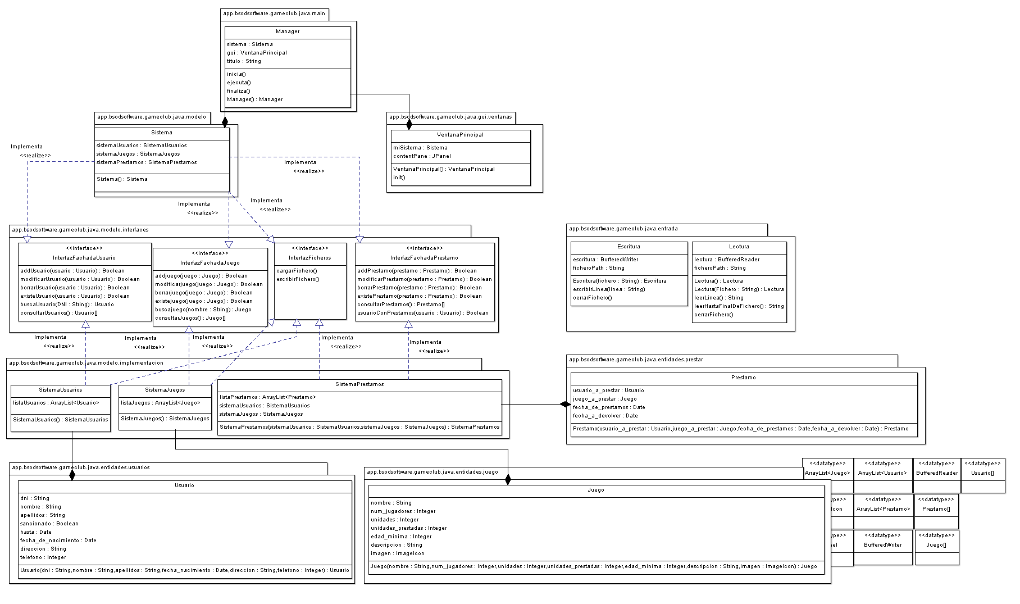

## Diagramas de flujo

### Diagrama de flujo UC1: Prestar

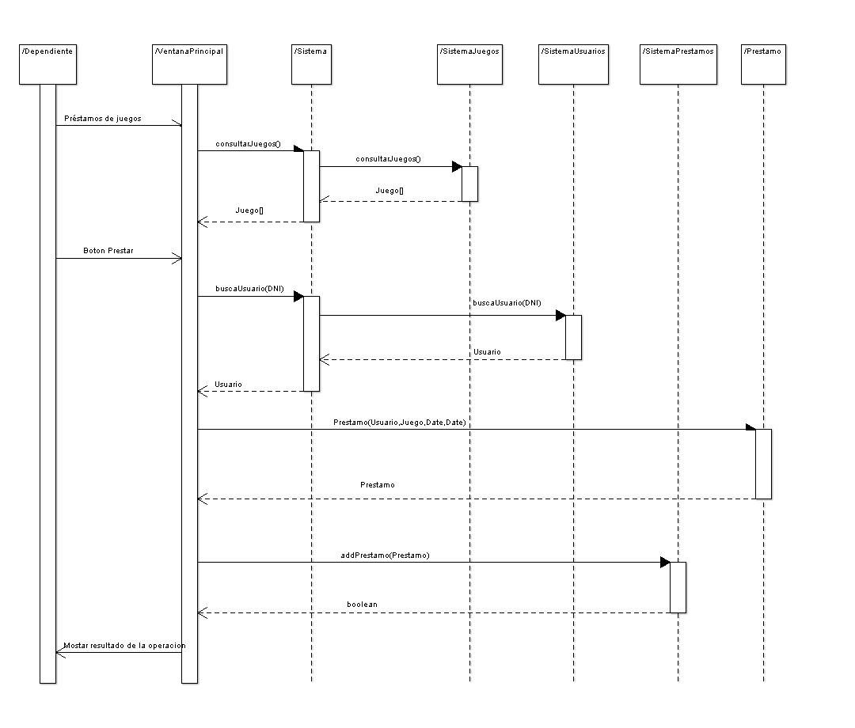

### Diagrama de flujo UC2: Dar de Alta Juego

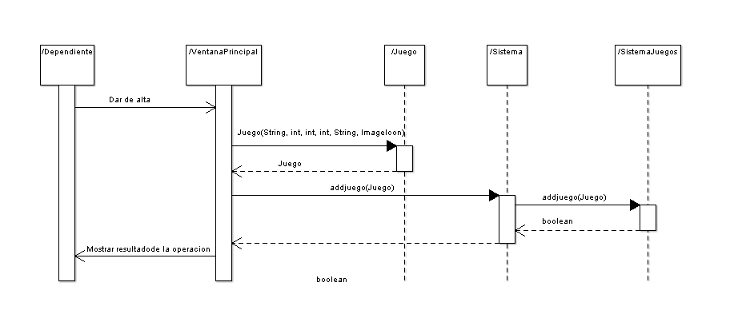

### Diagrama de flujo UC3: Dar de alta Usuario

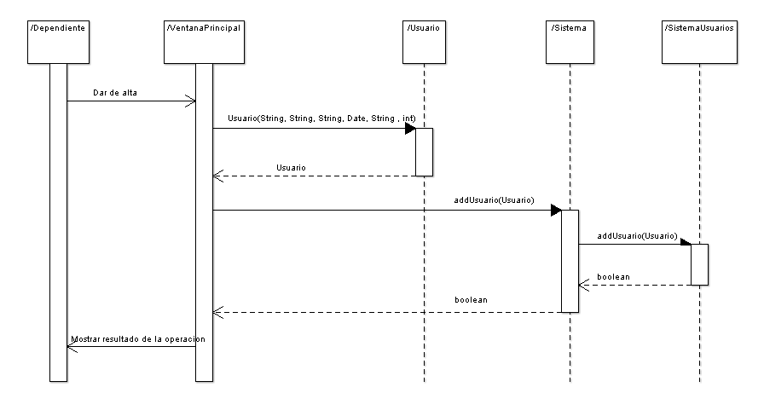

### Diagrama de flujo UC4: Dar de baja un Juego

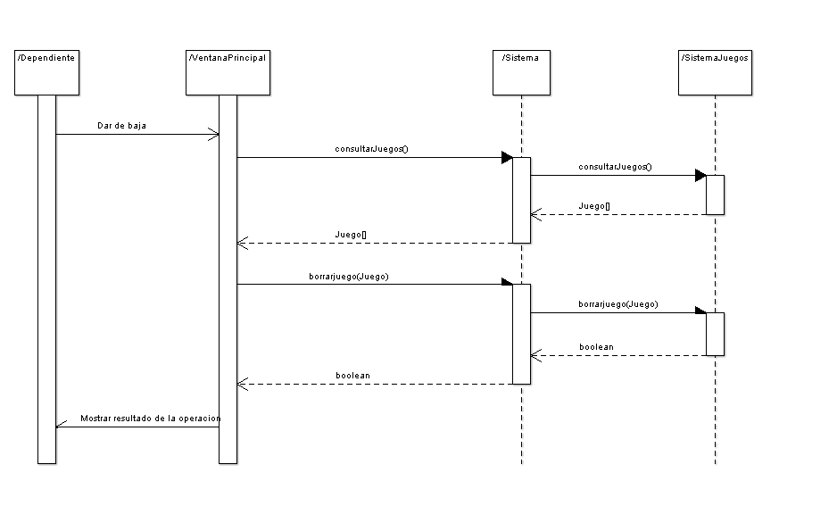

### Diagrama de flujo UC5: Devolver un Juego

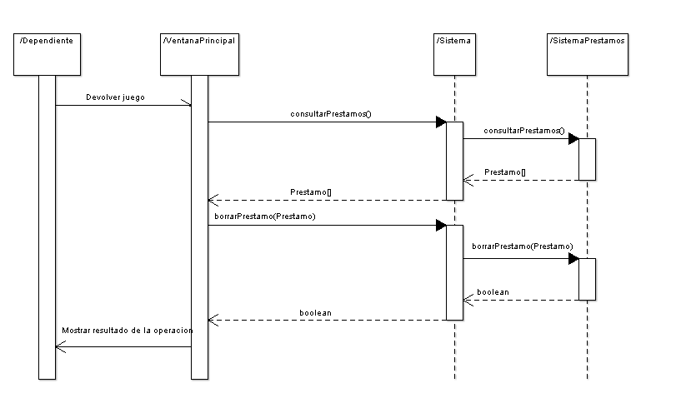

### Diagrama de flujo UC6: Dar de Baja Usuario

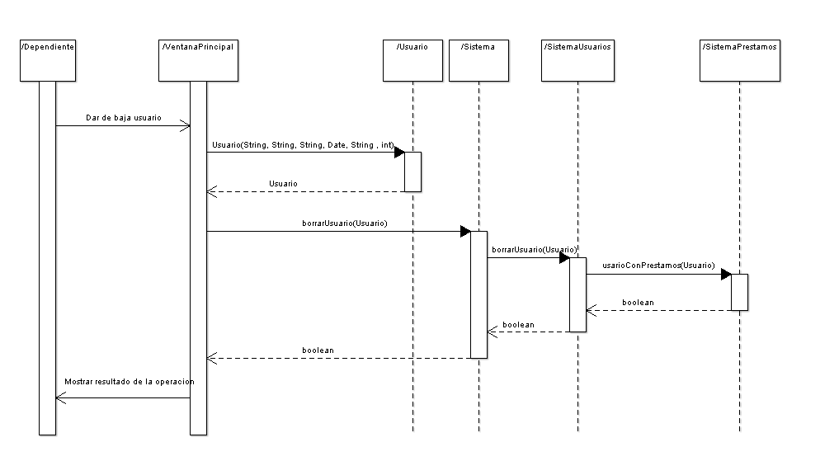

### Diagrama de flujo UC7: Modificar Datos Usuario

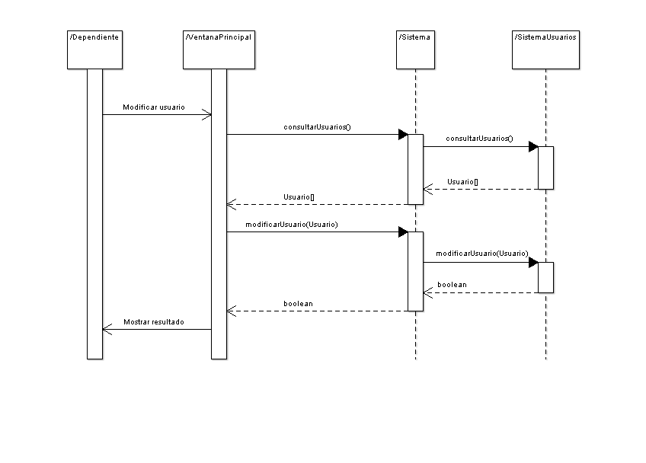

### Diagrama de flujo UC8: Modificar Datos Juego

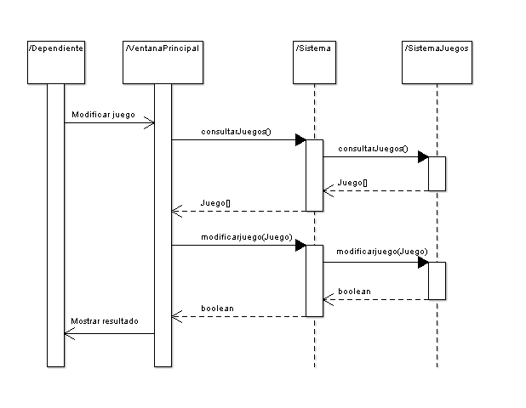

### Diagrama de flujo UC9: Buscar Usuario

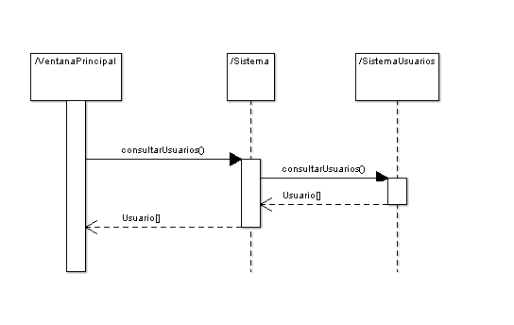

### Diagrama de flujo UC10: Buscar Juego

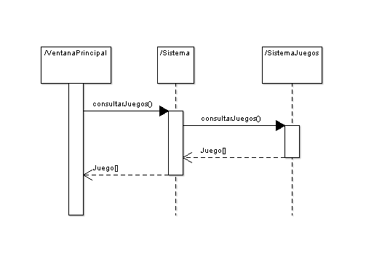

### Diagrama de flujo UC11: Buscar Préstamos

